Для построения клиентского приложения была выбрана система Windows Presentation Foundation. Основой частью рабочей области является элемент MapView, предоставленный библиотекой Esri. Он служит контейнером для карты, содержащей в себе информационные слои, определяющие содержимое карты. Слои могут формироваться как в XAML разметке, так и в коде приложения. На рисунке 3 изображен пользовательский интерфейс системы.

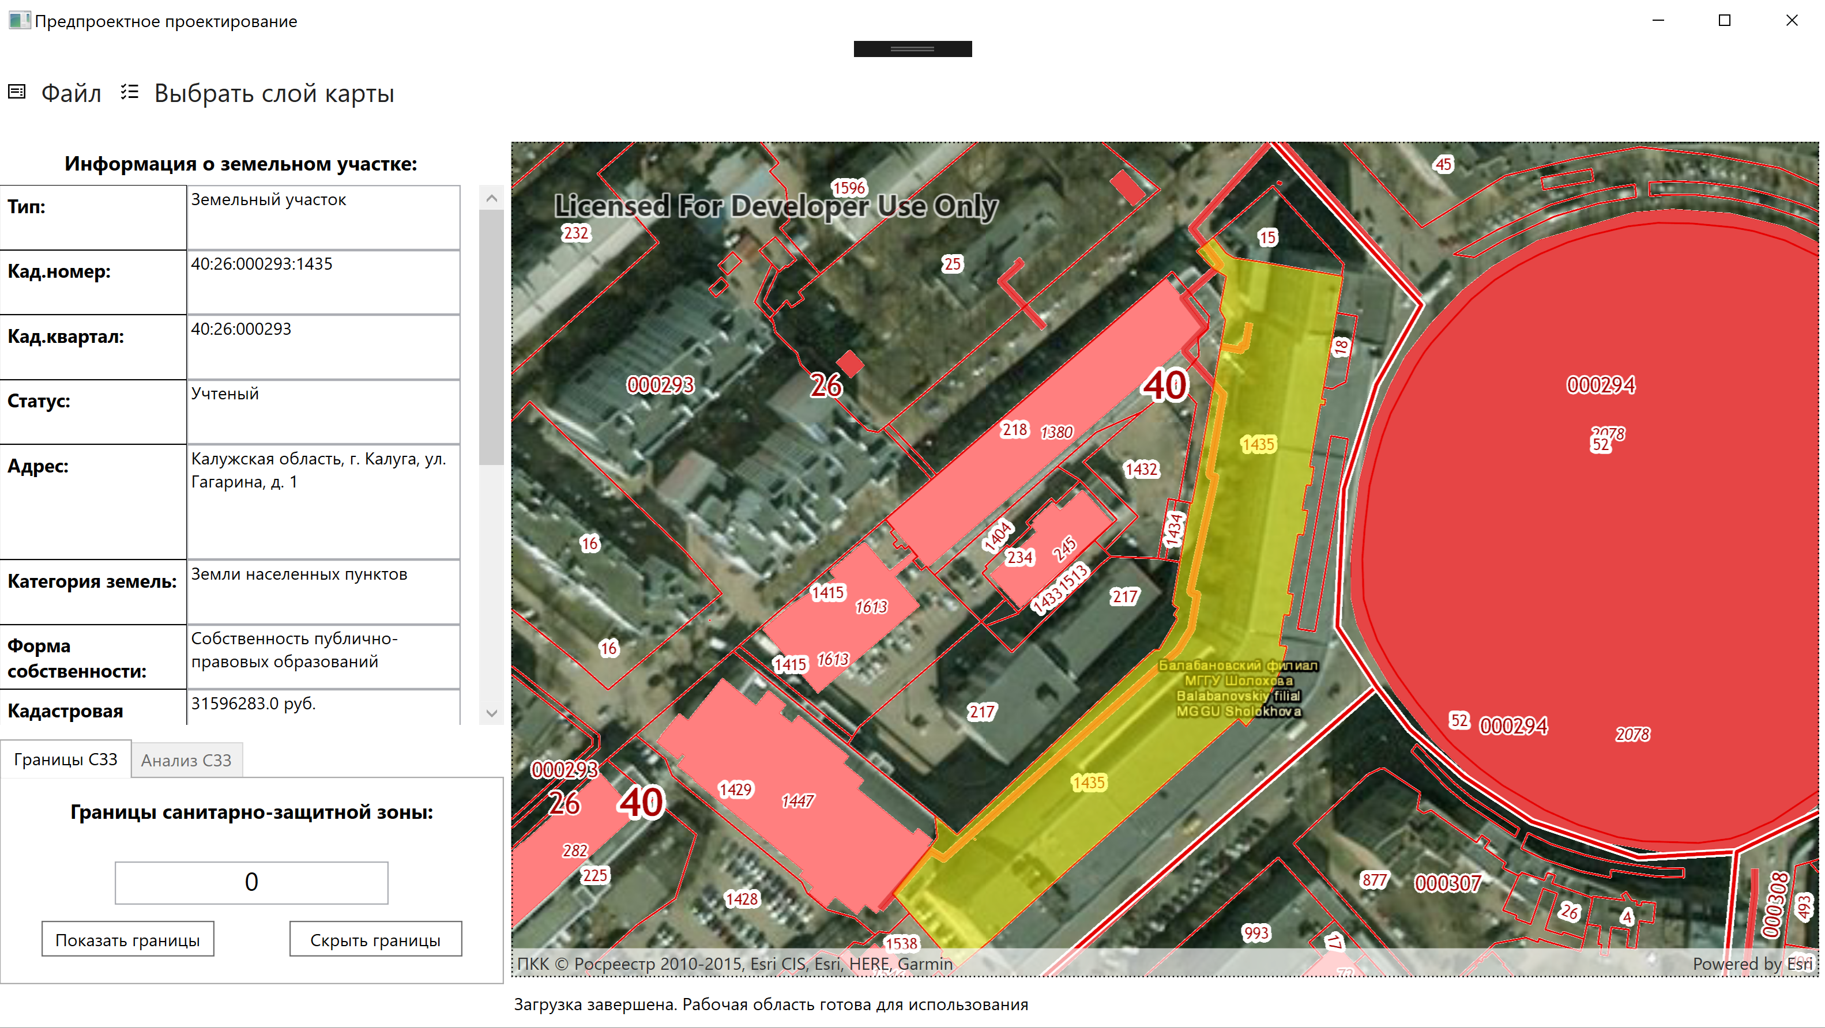

Рисунок 3 – Интерфейс взаимодействия пользователя с системой

Для такого функционала, как загрузка или сохранение состояния рабочей области и выбор отображаемых слоев использовался элемент управления Menu. При нажатии на кладку “Файл” открывается меню с двумя элементами: “Сохранить состояние рабочей области” и “Загрузить состояние рабочей области”. В соседней вкладке “Выбрать слой карты” в выпадающем списке отображены все возможные варианты выбора доступных для отображения на рабочей области слоев. На рисунках 4 и 5 отображены раскрытие вкладки “Файл” и “Выбрать слой карты” соответственно.

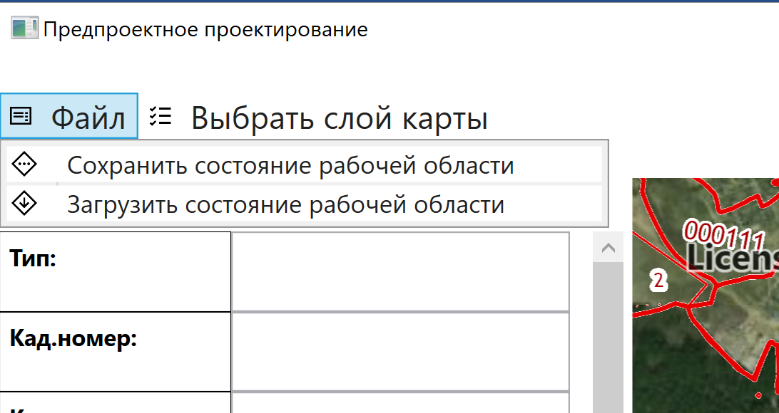

Рисунок 4 – Раскрытая вкладка “Файл”

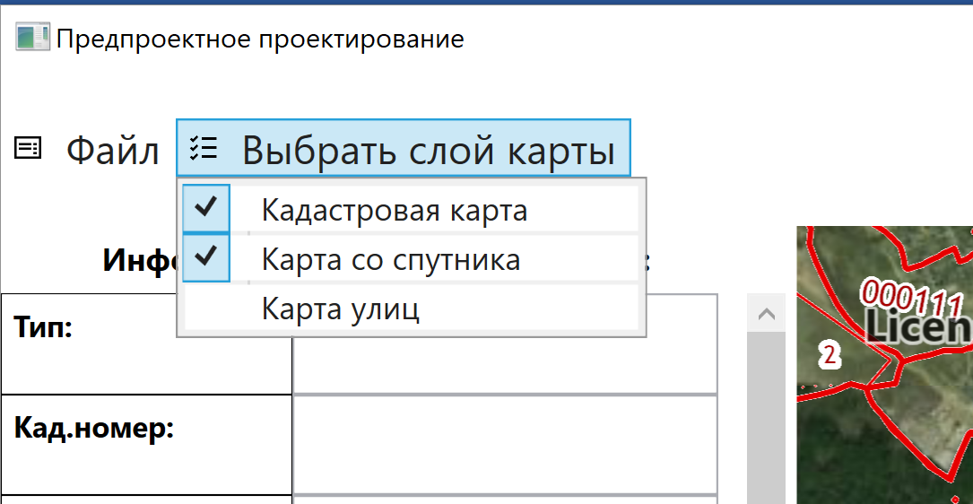

Рисунок 5 – Раскрытая вкладка “Выбрать слой карты”

Для отображения кадастровой информации о выбранном земельном участке была сформирована таблица путем последовательного помещения в контейнер WrapPanel элементов Label и TextBox. Заполненная таблица представлена на рисунке 6.

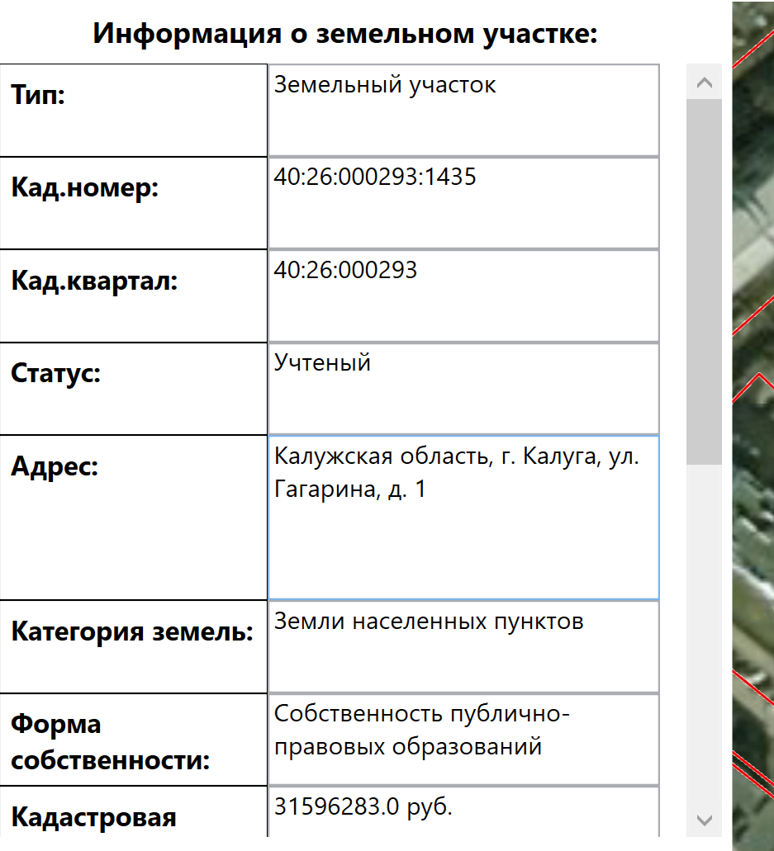

Рисунок 6 – Кадастровая информация о земельном участке

Функционал по отображению и анализу границ санитарно-защитной зоны располагается в левом нижнем углу окна приложения. В элементе управления TabControl создано две вкладки. На вкладке “Границы СЗЗ” представлен функционал для отображения и скрытия границ санитарно-защитной зоны, размеры которой пользователь определяет самостоятельно, вводя их в TextBox. По нажатию на элемент управления Button “Отобразить границы”, на рабочей области зеленым цветом выделяется область, соответствующая санитарно-защитной зоне выбранного земельного участка. Для того чтобы скрыть область, необходимо нажать на кнопку “Скрыть границы”. Соседняя вкладка “Анализ СЗЗ” становится активной только после того, как пользователь отобразит границы СЗЗ. На ней представлен функционал для анализа санитарно-защитной зоны на наличие входящих в нее земельных участков. После того, как пользователь нажал на кнопку “Анализ”, происходит исследование СЗЗ, по окончании которого список кадастровых номеров смежных земельных участков появляется слева. После этого становится активной кнопка “Сформировать отчет”, позволяющая пользователю вывести информацию по анализу в документ Microsoft Office. На рисунке 7 представлена вкладка “Анализ СЗЗ”.

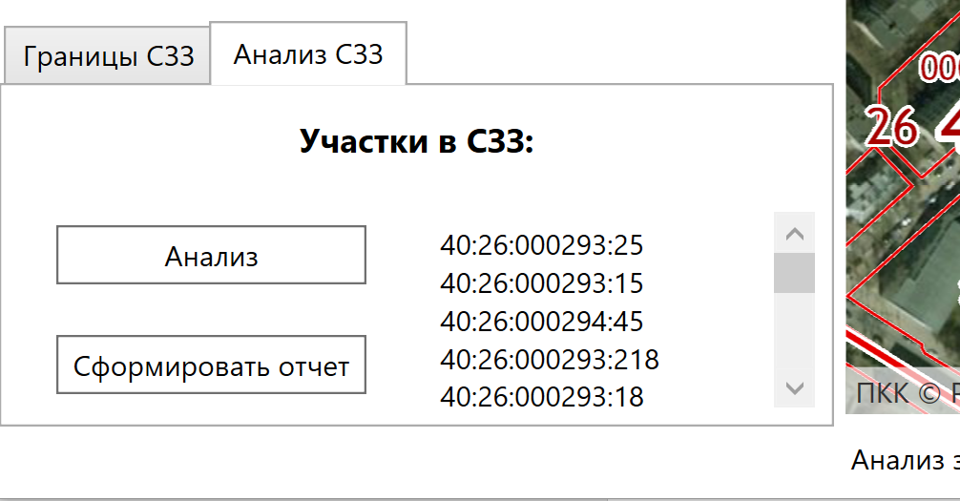

Рисунок 7 – Вкладка “Анализ СЗЗ”

Ниже рабочей области расположено текстовое поле, отображающее информацию о возможных некорректных действиях пользователя и текущем статусе приложения. Пример отчета для по санитарно-защитной зоне земельного участка представлен в приложении А.